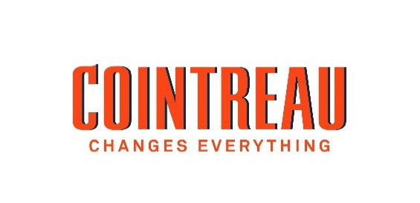

MAISON COINTREAU STARTET STOLZ IN EINE NEUE ÄRA MIT NEUEM DESIGN UND EINER 360-GRAD-KAMPAGNE

Cointreau changes everything … except its recipe!

Mit der bedeutendsten Neugestaltung seit fast 140 Jahren läutet Maison Cointreau stolz eine neue Ära ein. Die neu gestaltete Flasche von Cointreau L'Unique ist eine Ode an die Geschichte des Cocktail-Pioniers und eine Hommage an die Orange selbst. Das Design ist auffallend anders und dennoch sofort wiedererkennbar. Damit startet die Marke ihre weltweite Markteinführung mit einer stilvollen globalen Kampagne, die von der subtilen Verwandlungskraft ihres Orangenlikörs inspiriert ist.
DIE COINTREAU L'UNIQUE FLASCHE NEU INTERPRETIERT
Wie der kristalline Orangenlikör, der sich in ihr befindet, war auch die Flasche von Cointreau L'Unique schon immer eine Klasse für sich. Die Originalflasche passte sich an die Konventionen ihrer Zeit an, indem sie quadratische Kanten und Braunglas verwendete - die Markenzeichen ihrer heutigen Silhouette.

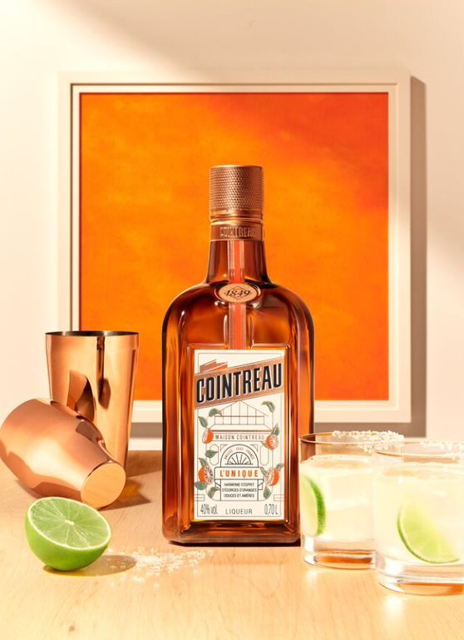
Die neue Version, die zu zwei Dritteln aus recyceltem Glas besteht, bewahrt die Kernelemente und ehrt gleichzeitig die moderne französische Eleganz, vom Etikett bis zur Form. In ästhetischer Hinsicht unterstreicht die neue Cointreau L'Unique-Flasche das Herzstück des Likörs, die Orange, die zum ersten Mal auf der Flasche abgebildet ist. Außerdem ist die ursprüngliche Destillerie von Cointreau sowohl auf dem Etikett als auch in der Gravur abgebildet - eine Hommage an die Wurzeln von Cointreau. Aber auch die Ergonomie der Flasche wurde verbessert: Die Form wurde verlängert, um das Ausgießen zu erleichtern, ohne das Gewicht zu erhöhen - eine große technische Herausforderung. Die neue Flasche enthält außerdem zum ersten Mal einen QR-Code, der den sofortigen Zugang zu einem speziellen Online-Erlebnis auf www.cointreau.com/de ermöglicht, der Anlaufstelle für fast 400 Drink-Rezepte und Cocktail-Tipps.

Die neu gestaltete Flasche wird in Europa im Oktober 2022, in Großbritannien und den USA im Herbst und in Asien und Australien Ende 2022 auf den Markt kommen.

"Die Flasche von Cointreau L'Unique ist eine Ikone. Wir wollten sie natürlich modernisieren, aber vor allem wollten wir ihren Vintage-Charakter bewahren und das von Édouard Cointreau ursprünglich erdachte Erscheinungsbild respektieren. Deshalb haben wir uns auf die Entstehungsgeschichte von Cointreau gestützt. Seine Ursprünge in Angers, sein Know-how als Spirituosen-Destillateur und seine kostbare Frucht, die Orange. Wir sind besonders stolz auf das gelungene Werk, das nicht nur eine kreative, sondern auch eine gestalterische Meisterleistung darstellt."
Fanny Chtromberg, Internationale Leiterin, Cointreau

COINTREAU CHANGES EVERYTHING: DIE NEUE KAMPAGNE
Mit seiner einzigartigen aromatischen Intensität ist Cointreau die Zutat, die Getränke und Momente grundlegend in etwas Unvergessliches verwandelt. Mit anderen Worten: Cointreau Changes Everything. In dem neuen Markenfilm, der in Paris gedreht wurde, wird die transformative Kraft von Cointreau von einem mysteriösen, orange gekleideten Dandy verkörpert. Mit einem Fingerdruck auf seine Uhr bleibt die Zeit stehen und der Abend verwandelt sich in einen außergewöhnlichen Moment - genau wie der Cointreau-Likör selbst. Neben dem Film lädt Alfred Cointreau, Spirituosenliebhaber und Mitglied der Cointreau-Familie in der 6. Generation, die Verbraucher zu Meisterkursen in seine Küche ein.

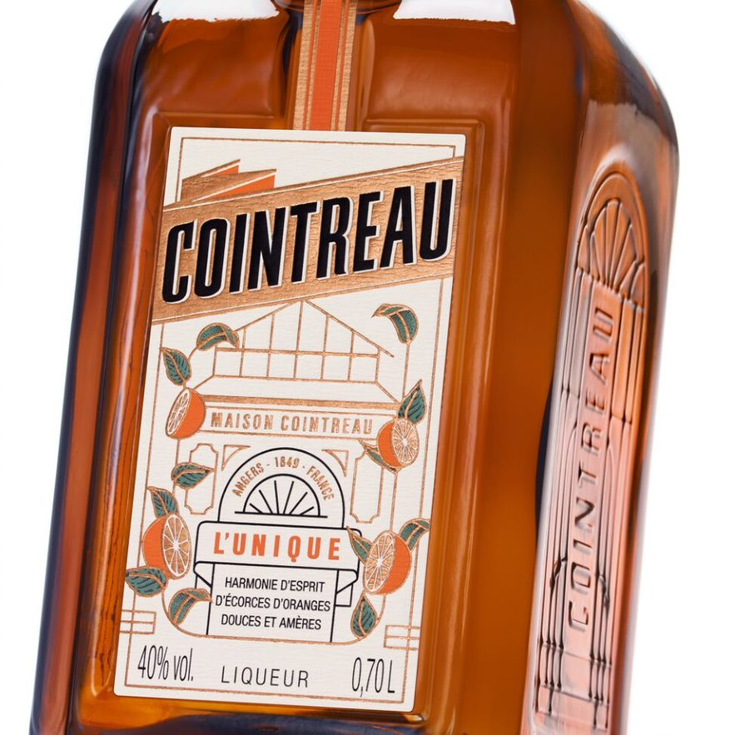
COINTREAU WIRD AKTIV - VOM ORANGENHAIN BIS ZUM DEGUSTATIONSGLAS
Das Haus Cointreau wurde gegründet, als das Terroir und mehrere Generationen von Unternehmern zusammenkamen. Die Exzellenz seiner Produkte wäre nicht möglich, ohne konkrete Maßnahmen im Bereich der Unternehmens- und Umweltverantwortung, von den Orangenhainen bis zum Probierglas.
Mit Sustainable Exeption Plan 2025 stehen die ökologischen Herausforderungen der heutigen Zeit im Mittelpunkt der Strategie des Hauses Cointreau. Dieser Plan, der eng mit den Zielen der Gruppe Rémy Cointreau für eine nachhaltige Entwicklung verknüpft ist, basiert auf drei Eckpfeilern: Erhaltung unserer Terroirs und der biologischen Vielfalt für künftige Generationen, Engagement für die Menschen, indem wir sie zum verantwortungsvollen Konsum unserer Produkte anregen und den Wert der Zeit zu respektieren, indem wir den Klimawandel bekämpfen.

Gemeinsam mit unterschiedlichen Influencern wollen wir in Q4 das neue Design feiern und gemeinsam mit ihnen erleben, wie Cointreau den Vibe verändern kann.

MEHR INFORMATIONEN:
Zögern Sie nicht, unsere Website zu besuchen: https://www.cointreau.com/de/de/
Empfohlener Verkaufspreis für Cointreau l'Unique 0,7l: 19,99€

ÜBER COINTREAU
Das Maison Cointreau, Erfinder des legendären Orangenlikörs und Cocktail-Pionier, wurde 1849 in Angers, Frankreich, gegründet. Das Erbe der Marke als Likör-Destillateur lebt heute in mehr als 500 Cocktails weiter, darunter die Original Margarita und der Cosmopolitan. Der unverwechselbare Charakter des Cointreau-Likörs ist das Ergebnis der sorgfältigen Auswahl, Harmonie und Destillation der Essenzen von süßen und bitteren Orangenschalen - eine Aufgabe, die dem Master Distiller von Maison Cointreau anvertraut wird. Einzigartig und mit außergewöhnlichen organoleptischen Eigenschaften, ist er ein Grundnahrungsmittel für Barkeeper und Cocktail-Liebhaber auf der ganzen Welt. Besuchen Sie www.cointreau.com/de und folgen Sie uns auf Instagram für weitere Informationen.

COINTREAU KONTAKT:
Weber Shandwick
teamcointreau@webershandwick.com

BITTE TRINKEN SIE VERANTWORTUNGSBEWUSST

